1引言 2
1.1编写目的 2
1.2背景 2
1.3定义 2
1.4参考资料 2
2程序系统的结构 2
3程序设计说明 2
3.1程序描述 3
3.2功能 3
3.3性能 3
3.4测试用例 3
3.5模块设计 3

软件设计文档

1引言

1.1编写目的
编写这份软件设计文档的目的是帮助读者了解我们小组所开发项目的设计过程。

1.2背景
说明：
现在中国大部分的家庭都喜欢在家里置办属于自己风格的家庭影院。但是，仍然有很人喜欢到电影院去看电影。因为家里的气氛毕竟不如影院好。所以，现代家庭影院的出现并不会让电影院没有生路。

为了提高劳动的效率、节约成本、提高服务质量，我们小组开发本项目。用以方便电影查询。通过这个软件，可以很快实现一些常用的服务，并保证无错、高效。每个社会服务系统都有自己的一套管理机制。当然，电影院也不除外。其实电影院的管理系统应该来说比其他的社会服务系统的管理要简单一点。电影院不外乎是引进电影，制定播放影片的时间表，买票，检票进场观看，还有就是一些数据管理方面的事。如工作人员管理，票务管理等等。为了工作机制简单有序，必然要引进一套管理系统。
待开发的软件系统的名称；电影查询系统

1.3定义

1.4参考资料

2程序系统的结构
项目用例图：
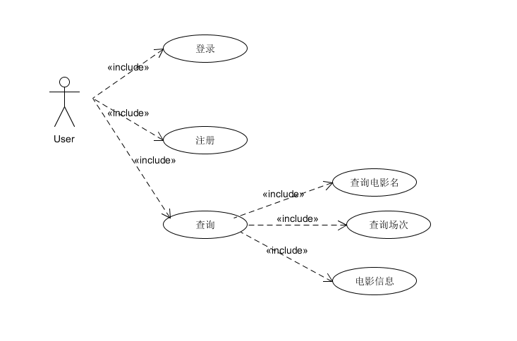
Domain model：
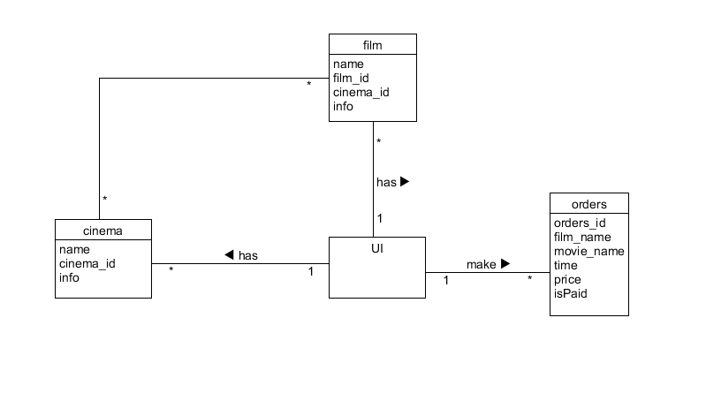
ER图：
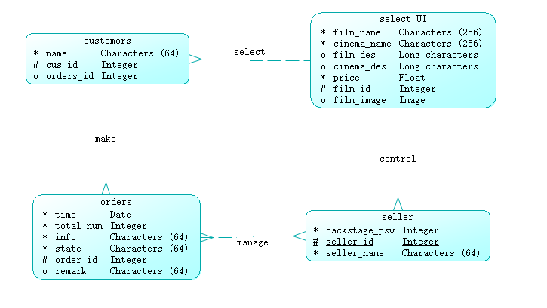
架构图：
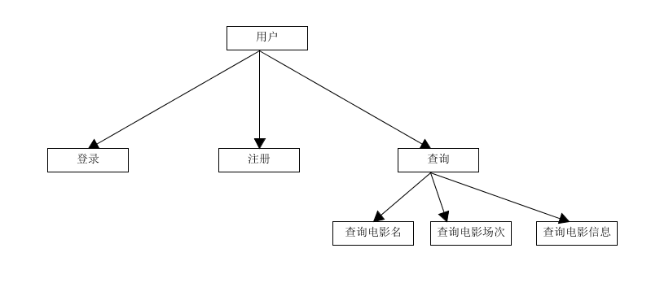

3程序设计说明
（从本章开始，逐个地给出各个层次中的每个程序的设计考虑）

3.1程序描述
电影查询系统

3.2功能
具有用户登录、注册功能，以及电影查询等功能。

3.3性能
在正常等待时间返回用户所需信息，性能较高。

3.4测试用例
注册用例：
注册:验证账号长度是否是2-5个字符，再验证确认密码和密码是否相同，再验证用户名是否已注册。

用例 | 账号 | 密码 | 确认密码 | 结果
1 | 123 | 123 | 123 | 注册成功
2 | 123123 | 123 | 123 | 注册失败(账号过长)
3 | 1234 | 123 | 111 | 注册失败(确认密码错误)
4 | 123 | 123 | 123 | 注册失败(账号已被注册)
5 | 12345 | 123 | 123 | 注册成功
6 | Haha | 111 | 111 | 注册成功
7 | Ha12345 | 5454 | 5454 | 注册失败(账号过长)
8 | 1234 | abc | abc | 注册成功
9 | 12345 | aaa | aaa | 注册失败(账号已被注册)
10 | 111 | 111 | 112 | 注册失败(确认密码错误)

登录用例：
登录:先验证账号的长度是否是2-5个字符，再验证用户名是否注册过，最后验证密码是否正确。

用例 | 账号 | 密码 | 结果
1 | 123 | 123 | 登录成功
2 | 123 | 111 | 登陆失败(密码错误)
3 | 123123 | 123 | 登录失败(账号过长)
4 | 111 | 123 | 登录失败(未注册)
5 | 12345 | 123 | 登录成功

3.5模块设计
给出对每一个输出项的特性，包括名称、标识、数据的类型和格式，数据值的有效范围，输出的形式、数量和频度，输出媒体、对输出图形及符号的说明、安全保密条件等等。
模块：

前端模块:
注册： 包含表单验证函数，重置表单函数，访问后端相应接口的方法
登陆: 包含表单验证函数，重置表单函数，访问后端相应接口的方法，属性包括username,token，登陆后保存属性到store组件
路由: 包含主页登陆验证方法.
页面： 页面之间跳转函数，加载页面时访问后端接口获取信息的函数.
注销： 包含消除登陆token,消除username，跳转回登陆界面.
后端模块：
数据库：保存用户相关信息，包括用户类属性中的账号、密码、id
服务层：编写前端需求api，包括登陆、注册函数，用户类属性包括用户账号、密码、id.

模块设计图：
